令和2年3月吉日
ご家族様各位
株式会社エヌジェイアイ
L-CUB八山田居住棟
L-CUB三春居住棟
新型コロナウイルスに関しての対応について
皆様には平素より大変お世話になっております。
昨年12月より新型コロナウイルスが世界中に拡散しており、国内でも感染者が発生しております。
当面の間、L-CUBでも新型コロナウイルス感染予防のため、下記の通り対応させて頂きます。

- 原則として、特別な事情がない限り、面会はお控えください。事情がある場合には、各居室での短時間での面会にご協力ください。
- 面会時には必ず「マスク着用」「手指消毒」をお願い致します。
- 入り口で体温を測らせて頂きます。37.5度以上の方のご面会はご遠慮ください。
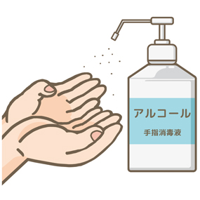
- 面会の記録簿にご記入をお願い致します。

皆様には大変ご迷惑をおかけいたしますが、ご理解とご協力をよろしくお願い
いたします

